Задания 4. Формальные описания реальных объектов и процессов
1. Между населёнными пунктами А, В, С, D, Е построены дороги, протяжённость которых (в километрах) приведена в таблице:

 | A | B | C | D | E
A |  | 1
B | 1 |  | 2 | 2 | 7
C |  | 2 |  |  | 3
D |  | 2 |  |  | 4
E |  | 7 | 3 | 4

Определите длину кратчайшего пути между пунктами А и E. Передвигаться можно только по дорогам, протяжённость которых указана в таблице.
2. Между населёнными пунктами А, В, С, D, Е построены дороги, протяжённость которых (в километрах) приведена в таблице:

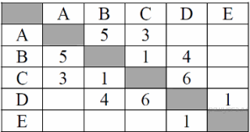

Определите длину кратчайшего пути между пунктами А и E. Передвигаться можно только по дорогам, протяжённость которых указана в таблице.
3. Между населёнными пунктами А, В, С, D, Е построены дороги, протяжённость которых (в километрах) приведена в таблице:

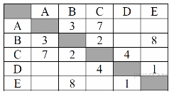

Определите длину кратчайшего пути между пунктами А и E. Передвигаться можно только по дорогам, протяжённость которых указана в таблице.
4. Между населёнными пунктами А, В, С, D, Е построены дороги, протяжённость которых (в километрах) приведена в таблице:

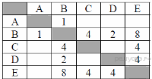

Определите длину кратчайшего пути между пунктами А и E. Передвигаться можно только по дорогам, протяжённость которых указана в таблице.

5. Между населёнными пунктами А, В, С, D, Е построены дороги, протяжённость которых (в километрах) приведена в таблице:

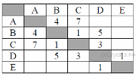

Определите длину кратчайшего пути между пунктами А и E. Передвигаться можно только по дорогам, протяжённость которых указана в таблице.
6. Между населёнными пунктами А, В, С, D, Е построены дороги, протяжённость которых (в километрах) приведена в таблице:

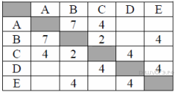

Определите длину кратчайшего пути между пунктами А и E. Передвигаться можно только по дорогам, протяжённость которых указана в таблице.
7. Между населёнными пунктами А, В, С, D, Е построены дороги, протяжённость которых (в километрах) приведена в таблице:

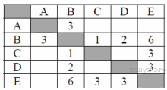

Определите длину кратчайшего пути между пунктами А и E. Передвигаться можно только по дорогам, протяжённость которых указана в таблице.
8. Между населёнными пунктами А, В, С, D, Е построены дороги, протяжённость которых (в километрах) приведена в таблице:

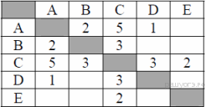

Определите длину кратчайшего пути между пунктами А и E. Передвигаться можно только по дорогам, протяжённость которых указана в таблице.
9. Между населёнными пунктами А, В, С, D, Е построены дороги, протяжённость которых (в километрах) приведена в таблице:

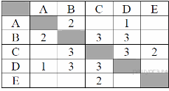

Определите длину кратчайшего пути между пунктами А и E. Передвигаться можно только по дорогам, протяжённость которых указана в таблице.

10. Между населёнными пунктами А, В, С, D, Е построены дороги, протяжённость которых (в километрах) приведена в таблице:

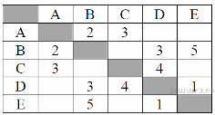

Определите длину кратчайшего пути между пунктами А и E. Передвигаться можно только по дорогам, протяжённость которых указана в таблице.
11. Между населёнными пунктами А, В, С, D, Е построены дороги, протяжённость которых (в километрах) приведена в таблице:

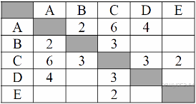

Определите длину кратчайшего пути между пунктами А и E. Передвигаться можно только по дорогам, протяжённость которых указана в таблице.
12. Между населёнными пунктами А, В, С, D, Е построены дороги, протяжённость которых (в километрах) приведена в таблице:

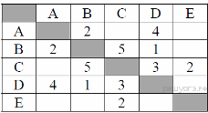

Определите длину кратчайшего пути между пунктами А и E. Передвигаться можно только по дорогам, протяжённость которых указана в таблице.
13. Между населёнными пунктами А, В, С, D, Е построены дороги, протяжённость которых (в километрах) приведена в таблице:

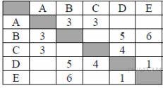

Определите длину кратчайшего пути между пунктами А и E. Передвигаться можно только по дорогам, протяжённость которых указана в таблице.
14. Между населёнными пунктами А, В, С, D, Е построены дороги, протяжённость которых (в километрах) приведена в таблице:

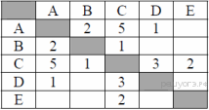

Определите длину кратчайшего пути между пунктами А и E. Передвигаться можно только по дорогам, протяжённость которых указана в таблице.

15. Между населёнными пунктами А, В, С, D, Е построены дороги, протяжённость которых (в километрах) приведена в таблице:

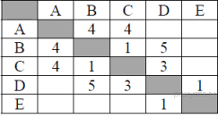

Определите длину кратчайшего пути между пунктами А и E. Передвигаться можно только по дорогам, протяжённость которых указана в таблице.
16. Между населёнными пунктами А, В, С, D, Е построены дороги, протяжённость которых (в километрах) приведена в таблице:

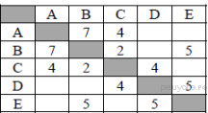

Определите длину кратчайшего пути между пунктами А и E. Передвигаться можно только по дорогам, протяжённость которых указана в таблице.
17. Между населёнными пунктами А, В, С, D, Е, F построены дороги, протяжённость которых (в километрах) приведена в таблице:
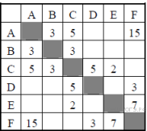

Определите длину кратчайшего пути между пунктами А и F. Передвигаться можно только по дорогам, протяжённость которых указана в таблице.
18. Между населёнными пунктами А, В, С, D, Е, F построены дороги, протяжённость которых (в километрах) приведена в таблице:

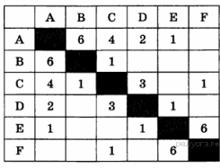

Определите длину кратчайшего пути между пунктами А и F. Передвигаться можно только по дорогам, протяжённость которых указана в таблице.

19. Между населёнными пунктами А, В, С, D, Е, F построены дороги, протяжённость которых приведена в таблице:

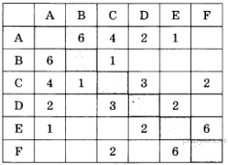

Определите длину кратчайшего пути между пунктами А и F. Передвигаться можно только по дорогам, протяжённость которых указана в таблице.
20. Между населёнными пунктами А, В, С, D, Е, F построены дороги, протяжённость которых (в километрах) приведена в таблице:

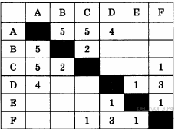

Определите длину кратчайшего пути между пунктами А и F. Передвигаться можно только по дорогам, протяжённость которых указана в таблице.
21. Между населёнными пунктами А, В, С, D, Е, F построены дороги, протяжённость которых приведена в таблице:

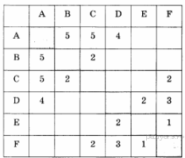

Определите длину кратчайшего пути между пунктами А и F. Передвигаться можно только по дорогам, протяжённость которых указана в таблице.

22. Между населёнными пунктами А, В, С, D, Е, F построены дороги, протяжённость которых приведена в таблице:

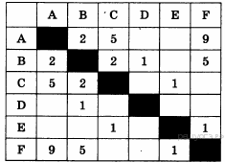

Определите длину кратчайшего пути между пунктами А и F. Передвигаться можно только по дорогам, протяжённость которых указана в таблице.
23. Между населёнными пунктами А, В, С, D, Е, F построены дороги, протяжённость которых приведена в таблице:

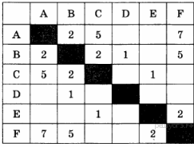

Определите длину кратчайшего пути между пунктами А и F. Передвигаться можно только по дорогам, протяжённость которых указана в таблице.
24. Между населёнными пунктами А, В, С, D, Е, F построены дороги, протяжённость которых приведена в таблице:

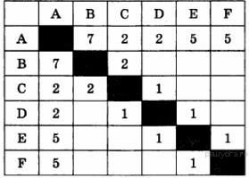

Определите длину кратчайшего пути между пунктами А и F (при условии, что передвигаться можно только по построенным дорогам).
25. Между населёнными пунктами А, В, С, D, Е, F построены дороги, протяжённость которых приведена в таблице:

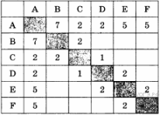

Определите длину кратчайшего пути между пунктами А и F (при условии, что передвигаться можно только по построенным дорогам).
26. Между населёнными пунктами А, В, С, D, Е, F построены дороги, протяжённость которых приведена в таблице:

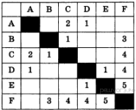

Определите длину кратчайшего пути между пунктами А и F (при условии, что передвигаться можно только по построенным дорогам).
27. Между населёнными пунктами А, В, С, D, Е, F построены дороги, протяжённость которых приведена в таблице:

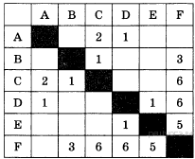

Определите длину кратчайшего пути между пунктами А и F (при условии, что передвигаться можно только по построенным дорогам).
28. Иван-Царевич спешит выручить Марью-Царевну из плена Кощея. В таблице указана протяжённость дорог между пунктами, через которые он может пройти. Укажите длину самого длинного участка кратчайшего пути от Ивана-Царевича до Марьи-Царевны (от точки И до точки М). Передвигаться можно только по дорогам, указанным в таблице:

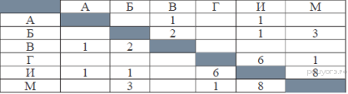
29. Иван-Царевич спешит выручить Марью-Царевну из плена Кощея. В таблице указана протяжённость дорог между пунктами, через которые он может пройти. Укажите длину самого короткого участка кратчайшего пути от Ивана-Царевича до Марьи Царевны (от точки И до точки М). Передвигаться можно только по дорогам, указанным в таблице:

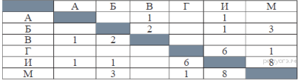
30. Учитель Иван Петрович живёт на станции Антоновка, а работает на станции Дружба. Чтобы успеть с утра на уроки, он должен ехать по самой короткой дороге. Проанализируйте таблицу и укажите длину кратчайшего пути от станции Антоновка до станции Дружба:

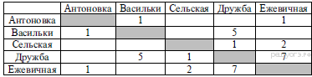
31. Учительница Марья Петровна живёт на станции Васильки, а работает на станции Дружба. Чтобы успеть с утра на уроки, она должна ехать по самой короткой дороге. Проанализируйте таблицу и укажите длину кратчайшего пути от станции Васильки до станции Дружба:

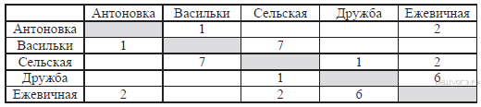
32. Сельская малокомплектная школа находится в поселке Ивановское. Коля Иванов живёт в деревне Вершки. Определите, какое минимальное расстояние ему надо пройти, чтобы добраться до школы:

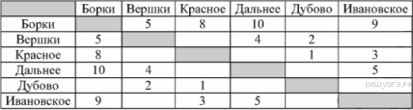
33. Сельская малокомплектная школа находится в поселке Вершки. Петя Орлов живёт в деревне Дальнее. Определите, какое минимальное расстояние ему надо пройти, чтобы добраться до школы:

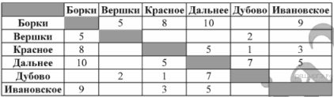
34. Между населёнными пунктами A, B, C, D, E построены дороги, протяжённость которых(в километрах) приведена в таблице.

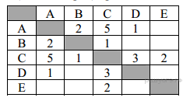

Определите длину кратчайшего пути между пунктами А и E. Передвигаться можно только по дорогам, протяжённость которых указана в таблице.
35. Между населёнными пунктами A, B, C, D, E построены дороги, протяжённость которых (в километрах) приведена в таблице.
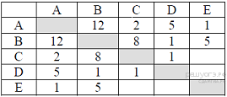
Определите длину кратчайшего пути между пунктами A и B. Передвигаться можно только по дорогам, протяжённость которых указана в таблице.
36. Между населёнными пунктами A, B, C, D, E построены дороги, протяжённость которых (в километрах) приведена в таблице.
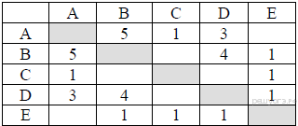
Определите длину кратчайшего пути между пунктами A и B. Передвигаться можно только по дорогам, протяжённость которых указана в таблице.
37. Между населёнными пунктами A, B, C, D, E построены дороги, протяжённость которых (в километрах) приведена в таблице.

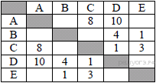
Определите длину кратчайшего пути между пунктами A и B (при условии, что передвигаться можно только по построенным дорогам).
38. Между населёнными пунктами A, B, C, D, E построены дороги, протяжённость которых (в километрах) приведена в таблице.

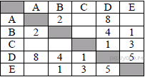
Определите длину кратчайшего пути между пунктами A и C (при условии, что передвигаться можно только по построенным дорогам).
39. Между населёнными пунктами A, B, C, D, E построены дороги, протяжённость которых (в километрах) приведена в таблице.

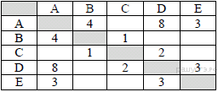
Определите длину кратчайшего пути между пунктами A и D. Передвигаться можно только по дорогам, протяжённость которых указана в таблице.
40. Между населёнными пунктами A, B, C, D, E построены дороги, протяжённость которых (в километрах) приведена в таблице.

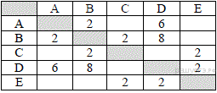
Определите длину кратчайшего пути между пунктами A и E. Передвигаться можно только по дорогам, протяжённость которых указана в таблице.
41. Между населёнными пунктами A, B, C, D, E построены дороги, протяжённость которых (в километрах) приведена в таблице.

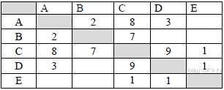

Определите длину кратчайшего пути между пунктами A и C. Передвигаться можно только по дорогам, протяжённость которых указана в таблице.
42. Между населёнными пунктами A, B, C, D, E построены дороги, протяжённость которых (в км) приведена в таблице.

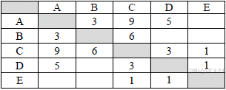

Определите длину кратчайшего пути между пунктами A и C. Передвигаться можно только по дорогам, протяжённость которых указана в таблице.
43. Между населёнными пунктами A, B, C, D, E построены дороги, протяжённость которых (в километрах) приведена в таблице.
 | A | B | C | D | E
A |  | 1 | 5 |  | 2
B | 1 |  |  | 6
C | 5 |  |  | 1 | 7
D |  | 6 | 1
E | 2 |  | 7

Определите длину кратчайшего пути между пунктами A и D (при условии, что передвигаться можно только по построенным дорогам).
44. Между населёнными пунктами A, B, C, D, E построены дороги, протяжённость которых (в километрах) приведена в таблице.
 | A | B | C | D | E
A |  | 2 | 1 |  | 5
B | 2 |  | 4
C | 1 | 4 |  | 1 | 4
D |  |  | 1 |  | 2
E | 5 |  | 4 | 2

Определите длину кратчайшего пути между пунктами B и E (при условии, что передвигаться можно только по построенным дорогам).
45. Между населёнными пунктами A, B, C, D, E построены дороги, протяжённость которых (в километрах) приведена в таблице.
 | A | B | C | D | E
A |  | 5 | 6 | 10 | 5
B | 5 |  |  | 4
C | 6 |  |  | 2 | 7
D | 10 | 4 | 2 |  | 5
E | 5 |  | 7 | 5

Определите длину кратчайшего пути между пунктами A и D. Передвигаться можно только по дорогам, протяжённость которых указана в таблице.
46. Между населёнными пунктами A, B, C, D построены дороги, протяжённость которых (в километрах) приведена в таблице.
 | A | B | C | D
A |  | 2 | 7 | 4
B | 2 |  | 5 | 1
C | 7 | 5 |  | 2
D | 4 | 1 | 2

Определите длину кратчайшего пути между пунктами A и C. Передвигаться можно только по дорогам, протяжённость которых указана в таблице.
47. Между населёнными пунктами A, B, C, D, E, F построены дороги, протяжённость которых (в километрах) приведена в таблице.
 | A | B | C | D | E | F
A |  | 8 | 3
B | 8 |  |  | 3
C | 3 |  |  |  | 4 | 3
D |  | 3 |  |  | 1 | 3
E |  |  | 4 | 1 |  | 2
F |  |  | 3 | 3 | 2

Определите длину кратчайшего пути между пунктами A и D (при условии, что передвигаться можно только по построенным дорогам).
48. Между населёнными пунктами A, B, C, D, E построены дороги, протяжённость которых (в километрах) приведена в таблице.
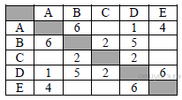
Определите длину кратчайшего пути между пунктами B и E. Передвигаться можно только по дорогам, протяжённость которых указана в таблице.
49. Между населёнными пунктами A, B, C, D, E построены дороги, протяжённость которых (в километрах) приведена в таблице.

 | A | B | C | D | E
A |  | 6 |  |  | 3
B | 6 |  | 2 | 5 | 1
C |  | 2 |  | 2
D |  | 5 | 2 |  | 6
E | 3 | 1 |  | 6

Определите длину кратчайшего пути между пунктами A и D. Передвигаться можно только по дорогам, протяжённость которых указана в таблице.
50. Между населёнными пунктами A, B, C, D, E построены дороги, протяжённость которых приведена в таблице.

 | A | B | C | D | E
A |  | 3 | 5
B | 3 |  | 1 | 6
C | 5 | 1 |  | 4 | 1
D |  | 6 | 4 |  | 3
E |  |  | 1 | 3

Определите длину кратчайшего пути между пунктами A и D (при условии, что передвигаться можно только по построенным дорогам).
51. Между населёнными пунктами A, B, C, D, E, F построены дороги, протяжённость которых (в километрах) приведена в таблице.

 | A | B | C | D | E | F
A |  | 1 | 5 |  |  | 15
B | 1 |  | 2
C | 5 | 2 |  | 1
D |  |  | 1 |  | 2 | 6
E |  |  |  | 2 |  | 1
F | 15 |  |  | 6 | 1

Определите длину кратчайшего пути между пунктами A и F. Передвигаться можно только по дорогам, указанным в таблице.
52. Между населёнными пунктами A, B, C, D, E, F построены дороги, протяжённость которых (в километрах) приведена в таблице.

 | A | B | C | D | E | F
A |  | 3 | 7 |  |  | 2
B | 3
C | 7 |  |  | 3 | 1
D |  |  | 3 |  | 1 | 2
E |  |  | 1 | 1
F | 2 |  |  | 2

Определите длину кратчайшего пути между пунктами B и C. Передвигаться можно только по дорогам, протяжённость которых указана в таблице.
53. Между населёнными пунктами A, B, C, D построены дороги, протяжённость которых (в километрах) приведена в таблице.
 | A | B | C | D
A |  | 5 | 8 | 3
B | 5 |  | 2 | 1
C | 8 | 2 |  | 4
D | 3 | 1 | 4

Определите длину кратчайшего пути между пунктами A и C. Передвигаться можно только по дорогам, протяжённость которых указана в таблице.
54. На схеме нарисованы дороги между четырьмя населёнными пунктами A, B, C, D и указаны протяжённости данных дорог.
Определите, какие два пункта наиболее удалены друг от друга (при условии, что передвигаться можно только по указанным на схеме дорогам). В ответе укажите кратчайшее расстояние между этими пунктами.
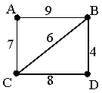

Ключ
№ п/п
№ задания
Ответ
1
3
6
2
23
9
3
43
10
4
63
7
5
83
9
6
103
10

